|  |
| --- |
|  |

|  |  |
| --- | --- |
|  | [**HERKULES 60**](http://valcomp.pl/ru/?set=meblowe&id=herkules60)  система для раздвижных дверей и перегородок, легкий монтаж, дверей из дерева, ДСП, композиционных материалов, максимальный вес дверной секции - 60 kг, толщина двери мин. 16 mm, |
|  | ***S***  **SYMETRIC**  механизм синхронного раздвижения дверей предназначен для систем HERKULES 60, бесшумное и легкое скольжение, долговечная и солидная система, максимальный вес дверной секции - 60 кг, толщина двери от 16 до 50 мм. |
|  | |  |  |  | | --- | --- | --- | |  |  |  |   [**ARES 2**](http://valcomp.pl/ru/?set=meblowe&id=ares2)    идеальная система для шкафов-купе, антресолей и застройки ниш и проемов, для дверей из дерева либо ДСП, легкий монтаж и регулировка, система недорогая и надежная, максимальный вес двери – 70 кг, толщина двери –от 16 мм, |
|  | [**HERMES**](http://valcomp.pl/ru/?set=meblowe&id=hermes)  Система для раздвижных межкомнатных дверей с доводчиком и тормозом, Плавное закрытие двери, Возможность независимой регулировки силы закрывания и торможениа двери, для дверей из дерева, ДСП, композиционных материалов, вес дверной секции - 60 кг, толщина двери 25-50 мм, |
|  | [**ATENA**](http://valcomp.pl/ru/?set=meblowe&id=atena)  для раздвижных дверей, с системой SILENT-STOP, плавный сдвиг двери, для дверей из дерева, ДСП, композиционных материалов, плавное закрытие двери, каретки с подшипниками в каждом ролике, направляющая с буфорной системой, « подскоку» двери, вес дверной секции - 80 кг, толщина двери 18-35 мм, |

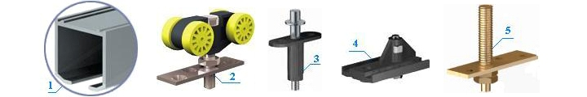

ГАРАНТИЯ VALCOMP  
25летняя гарантия на безаварийную работу роликовых систем и подтверждает отсутствие в них фабричных дефектов. Изделия прошли стендовые испытания в фирме VALCOMP в соответствии с европейским стандартом EN 1527. Это означает, что все роликовые системы и направляющие были подвергнуты испытаниям на безаварийность в течении полных 100000 циклов работы, изменения сил трения, устойчивости к коррозии

Весь модельный ряд фабрики можно посмотреть на сайте : valcomp.pl/ru/

Информацию о наличии товара и его стоимости можно получить по телефону:

8(42622)222-91 - магазин «ДвериБира», ул. Калинина,10а

8(42622)224-81 – оптовый отдел, ул. Калинина,10а

89140167636 - магазин «ДвериБира», ул. Дзержинского 8